DA LEGGERE - PRELIMINARE
Guido Pegna

Molti degli esempi e suggerimenti indicati richiedono il montaggio di semplici circuiti elettronici. Ecco qui alcune istruzioni.
- Non bisogna farsi spaventare dalla apparente complessità del circuito. In concreto poi il montaggio è più semplice di quello che può apparire da come è disegnato lo schema, che per motivi grafici può sembrare intricato.
- Acquisto dei componenti. Due fonti. La prima è il negozio COMPEL in Viale Liguria a Cagliari, che ha anche un suo sito che permette di sapere se il componente cercato è reperibile e di prenotarne la consegna. Il secondo è il pur sempre glorioso Ebay italiano (www.ebay.it) in cui molteplici ditte offrono spedizioni con consegna in due o tre giorni e a prezzi molto migliori di quelli praticati dai negozi.
- Montaggi dei circuiti elettronici. A seconda del grado di complessità esistono varie soluzioni. Il prof. Pegna (pegna@unica.it) può essere consultato in ogni momento per suggerimenti e istruzioni. Si possono costruire in casa sistemi anche molto complessi. Un esempio: l’apparecchio per la determinazione della velocità della luce in propagazione libera, che misura lo spazio percorso da un raggio di luce laser in un tempo di circa un miliardesimo di secondo (distanza circa 30 cm) e presentato in: http://www.labtrek.it/proLight_uk.html, è stato costruito interamente in casa dall’autore di queste note.
  - Esistono piastre “mille fori” con tante piazzole tonde saldabili per il fissaggio dei componenti e delle connessioni fra di essi.
  - Tecnica “dead bug” (scarafaggio morto, che si presenta sempre con le gambe per aria). Si usano le piastre ramate con rame continuo e si procede fissando prima di tutto con l’Attack tutti i componenti attivi (transistor, circuiti integrati, questi ultimi con i piedini all’insù). Poi si saldano tutti i piccoli componenti passivi (resistenze, condensatori ecc.) e i fili di connessione. La cosa più importante e più difficile è procurarsi dei fili isolati in plastica a conduttore unico e molto molto sottili. Esempi di questa tecnica nelle fotografie seguenti.
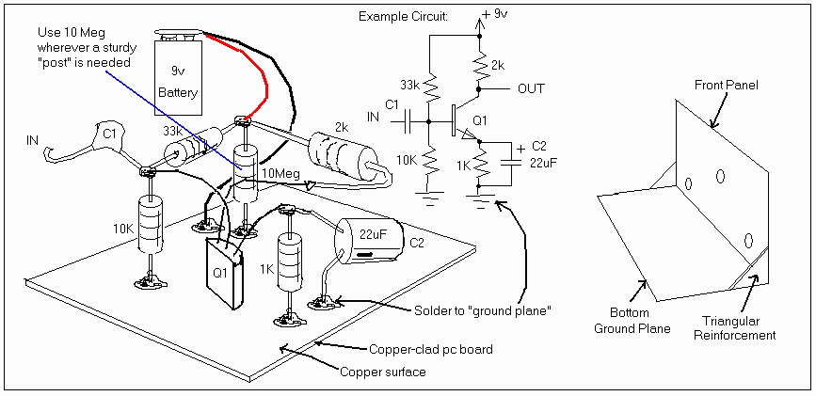
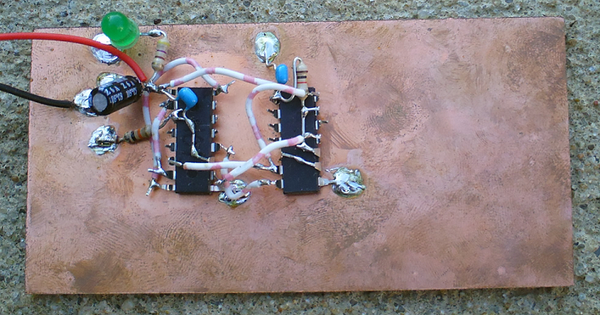
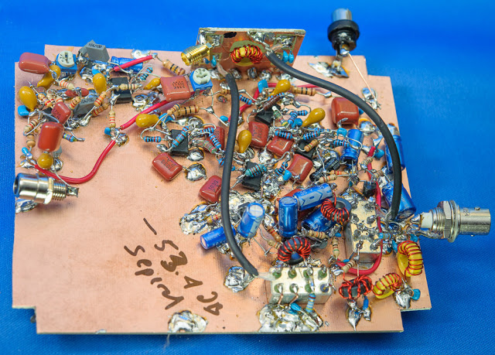
Quest’ultimo circuito può sembrare a prima vista un pasticcio inaffidabile, ma ad una attenta analisi, nella sua complessità, non è tanto male.
  - Si possono ricavare con un seghetto tanti piccoli quadratini di circa 8 x 8 mm di lato da una piastra ramata per circuiti stampati e incollarli sulla piastra ramata grande su cui si effettuerà il montaggio, e che serviranno come piazzole isolate per il fissaggio dei componenti. Un esempio è qui di seguito. Queste piazzole nere sono forse specifiche e in vendita, ma io non le ho mai viste:
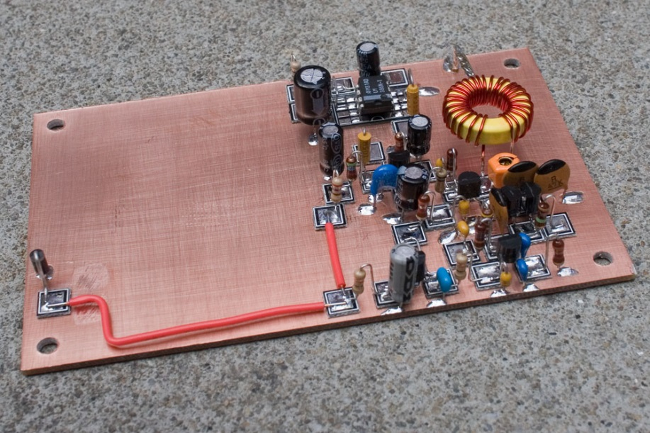
  - Attrezzatura necessaria. Si può comperare tutto dai cinesi per pochi euro. Un saldatore a stagno da 25 W con punta sottile. Stagno per saldare da 1 mm o da 0,5 mm. Un tester, costo circa 5 euro. Forbici per carta, non da elettricista, troppo rozze. Utensili manuali usuali: cacciaviti di vario tipo, pinze, tronchesino per elettronica ecc.
  - Come per tutte le cose, la cosa più importante e più difficile è acquisire “il senso” di quello che si deve fare, cioè quell’insieme di attenzione, cura del particolare, consapevolezza del tempo necessario, calma e ottimismo. Uso degli strumenti mentali: per esempio, disegnare lo schema in modo molto più vicino a come il circuito si presenterà in concreto, e quindi con una deformazione “topologica” di alcune sue sezioni, prendere nota man mano del punto a cui si è arrivati utile nel caso si debba interrompere il lavoro, ecc.
  - Un montaggio molto pulito con la tecnica dead bug, che potrebbe essere presentato professionalmente è il seguente:
